9 класс
Тема: Установлении власти большевиков
Ход урока:
- Организационный момент.
- Актуализация знаний по теме «Падение монархии».
-Проверка домашнего задания.
-Вопросы:
- Каковы причины Февральской революции?
- Почему отречение Николая II было неизбежным?
- Что такое двоевластие?
- Дайте характеристику кризисам временного правительства.
- Почему мятеж генерала Корнилова потерпел поражение?
После этого учащиеся делают вывод о том, что наилучшее политическое положение у партии большевиков.
- Изучение нового материала.

Понятия урока: Декрет, ВЦИК, СНК - Совнарком, народный комиссар, ВЧК, Учредительное собрание, РСФСР.
План
- Большевики приходят к власти.
- II Всероссийский съезд Советов.
- Первые Декреты советской власти.
- Поражение Керенского. Установление новой власти на местах.
- Уничтожение национального и сословного неравенства.
- Созыв и роспуск Учредительного собрания.

- Рассказ учителя: В начале сентября большевики победили на выборах в Советы Москвы и Петрограда. Лозунг «Вся власть-Советам!» вновь стал основным, но он уже означал курс на вооруженное восстание.10 октября тайно вернувшись в Петроград Ленин провел заседание ЦК на котором было принято решение о вооруженном влсстании.12 октября был сформирован ВРК во главе с Л. Троцким. Большевики направили агитаторов во все районы столицы. Заседание ЦК 16 октября подтвердило прежний курс. 24 октября правительство закрыло типографию печатавшую большевистскую газету. В ответ красногвардейцы заняли вокзалы, мосты, почту, телеграф, телефон. 25 октября весь город был в руках восставших. Зимний дворец защищала горстка юнкеров и женский батальон. В ночь на 26 октября Зимний пал. Временное правительство было арестовано. Керенский накануне отправился на фронт за войсками и поэтому избежал ареста.

- Самостоятельная работа с текстом ученика стр. 109-111.

Вопросы:
- Когда начал работу II Съезд Советов?
- Делегатов от какой партии на съезде было большинство?
- Какую оценку дали меньшевики действиям членов партии РСДРП в октябрьские дни 1917 года?
- Какой мирный выход из создавшейся ситуации предложили меньшевики?

- Итак, 26 октября в 8.40 вечера началось второе заседание II-го съезда Советов, которое открыл В. Ленин. Съезд принял первые декреты:
Декрет – нормативный акт государства или правительства, важный закон.
Декрет о мире: провозгласил выход из войны. Съезд обратился к воющим державам всеобщий демократический мир – без аннексий и контрибуций.
Дерет о земле: в основе 242 местных наказа I Съезду ответов, в которых излагались представления крестьян об аграрной работе. Ленин выступает за национализацию земли создание коллективных хозяйств. Уничтожение частной собственности.
Работа с текстом учебника стр. 111 «Из крестьянского наказа о земле (наказ-242-х)».
Данные требования никогда не выдвигались большевиками. Но Ленин понимал, что без поддержки крестьян власть в стране не захватить. Поэтому он перехватил у эсеров аграрную программу. И крестьяне пошли за большевиками.
Декрет о власти: провозглашал повсеместный переход власти к Советам рабочих, солдатских и крестьянских депутатов.
Исполнительная власть передавалась новому правительству – СНК. Председателем стал В. Ленин.
29 октября Совнарком издал декрет об установлении 8-часового рабочего дня.
- Керенский бежавший из Петрограда сумел собрать немногочисленные силы. 24 октября в Петрограде был создан Комитет общественной безопасности во главе с Г.И. Шрейдером. Керенский вместе с ген. Красновым двинулся на столицу, но 30 октября его выступление провалилось .Его намеревались поддержать эсеры и меньшевики, но их Комитет спасения Родины был арестован накануне.
В Москве 25 октября большевики приняли меры для захвата власти-Совет образовал ВРК. В ответ командующий округом К. Рябцев провел мобилизацию офицеров и юнкеров.
28 октября в Москве началась всеобщая стачка.29 октября восставшие заняли центр города. В результате боев стороны понесли серьезные потери.
2 ноября Кремль оказался полностью блокирован. Городской глава В. Руднев предложил начать мирные переговоры, что означало капитуляцию. В ряде городов большевики обладали властью еще до октябрьских событий. После принятия первых декретов на селение поддержало новую власть и революция прокатилась по стране очень быстро.
- Совнарком 2 ноября обнародовал «Декларацию прав народов России». Она провозглашала равенство всех национальностей, самоопределение наций вплоть до отделения, отмену национальных и религиозных привилегий, свободное развитие национальных меньшинств.
В декабре 1917 г была предоставлена независимость Финляндии, а в августе 1918 г. -Польше.
10 ноября были отменены все сословия и чины.
20 ноября появилось обращение «Ко всем трудящимся мусульманам России и Востока», которое подтверждало равенство всех народов.18 декабря женщины и мужчины уравнивались в правах.
23 января 1918 г. церковь была отделена от государства. Был осуществлен переход на григорианский календарь.
20 декабря была создана ВЧК во главе с Ф. Дзержинским. В декабре правительство стало 2-партийным в него вошли 7 левых эсеров.
- Идея созыва Учредительного собрания возникла еще весной 1917 г. Но Временное правительство его созыв затягивало. Большевики придя к власти, считали единственной формой-народовластия Советы, но т.к. идея созыва Учредительного собрания была популярна они в ноябре провели выборы в него. Депутаты избирались по спискам составленным в сентябре правыми эсерами. Поэтому большинство депутатов были правыми эсерами и меньшевиками.
Собранию, начавшему работу 3 января, предложи ли признать Советскую власть, ее декреты и «Декларацию прав трудящегося и эксплуатируемого народа». Но депутаты отказались и Собрание было распущено. Эсеры и меньшевики организовали демонстрацию в защиту Учредительного собрания, но она была расстреляна.10 января начал свою работу III съезд Советов. Он принял Декларацию и провозгласил образование федеративного государства-РСФСР.
Роспуск Учредительного собрания показал, что большевики не намерены делиться властью с кем бы то ни было.
Государственное управление с октября 1917 г.
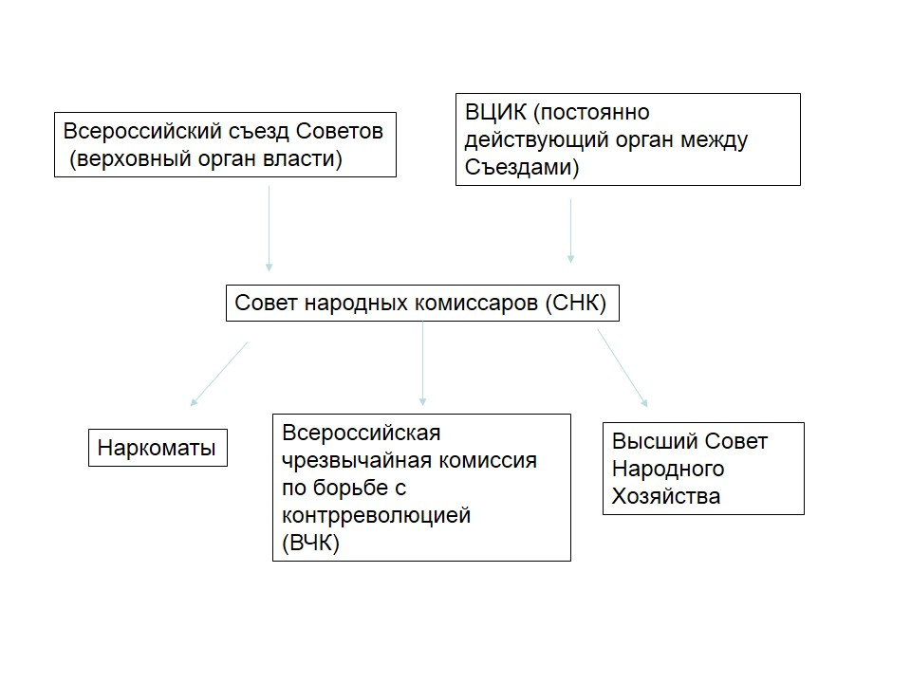

К чему привели действия большевиков – это тема последующих уроков.
Домашнее задание:
- Параграф 15.
- Просмотр фильма «Ленин в Октябре».
Вопросы после просмотра фильма:
- Какова роль Ленина в организации восстания большевиков?
- Кто является близким другом и соратником Ленина?
- Как меняется жизнь в России после падения монархии?
- Какой личностью, по-вашему является Ленин – борец за свободу народа или революционный фанатик?
- На смену обращения «господин» пришло другое. Какое? Что это меняло?
- Какими значимыми словами заканчивается фильм?
- Какие чувства у вас вызвал данный фильм?

